***PROTOTYPE SISTEM CONTROL* BERBASIS *INTERNET OF THINGS* PADA PENYINARAN KEBUN BUAH NAGA**

**Charis Fathul Hadi1**

1 Universitas PGRI Banyuwangi, Fakultas Teknik, Prodi Teknik Elektro

e-mail: chariselektro@gmail.com 1

***Abstract***

*In supplying the dragon fruit market, dragon fruit farmers use irradiation methods in the off-season to increase the productivity of dragon fruit harvests, with manual dragon irradiation methods seen as less effective in the process of irradiating the operation, the role of technology can be used in the irradiation control system of dragon fruit gardens. based on the internet of things in order to be effective in operating the irradiation of dragon fruit garden lights in a long distance and produce maximum out of season harvest. The study was conducted in 4 stages: needs survey, design, prototype, trial. In the trial using the ESP 8266 wifi module, the module has the disadvantage that it is easy to heat when searching for a wifi signal that is used in the process of transmitting light control system data which is assumed to be the irradiation of the dragon fruit garden, so that it can cause problems in the internet connection. But in the results of testing the IoT-based control system which is assumed to irradiate the dragon fruit kebuh in 4 well-controlled lights with 100% success. In this research it is recommended to use the ESP 8266 wifi mode with good internet facilities because ESP 8266 can work optimally by an internet connection. If the internet connection used is unstable, it will make the ESP 8266 module become hot so it can make the module burn*

***Keywords****: IoT, Sistem Control, Dragon Fruit.*

***Abstrak***

*Dalam memasok pasar buah naga, petani buah naga menggunakan metode penyinaran pada masa diluar musim untuk meningkatkan produktivitas panen buah naga, dengan metode penyinaran buah naga secara manual dipandang kurang efektif dalam proses pengoprasian penyinaran, maka peran teknologi dapat digunakan dalam sistem control penyinaran kebun buah naga berbasis internet of things guna untuk efektivitas dalam mengoprasikan penyinaran lampu kebun buah naga dalam jarak jauh serta menghasilkan panen di luar musim secara maksimal. Penelitian dilakukan dengan 4 tahap yaitu surve kebutuhan, perancangan, prototype, uji coba.* *Dalam uji coba tersebut menggunakan modul wifi ESP 8266 , modul tersebut memiliki kelemahan yaitu mudah panas ketika dalam pencarian sinal wifi yang digunkan dalam proses pengeriman data sistem control lampu yang diasumsikan sebagai penyinaran kebun buah naga, sehingga dapat menyebabkan trobel dalan koneksi internet. Namun dalam hasil uji coba sistem control berbasis IoT yang diasumsikan pada penyinaran kebuh buah naga dalam 4 lampu tercontrol dengan baik dengan keberasilan alat 100 %. Dalam penelitian ini disarankan dalm menggunkan modu wifi ESP 8266 dengan fasilitas internet yang baik karena ESP 8266 dapat bekerja dengan maksimal oleh koneksi internet. Jikan koneksi internet yang digunakan tidak stabil akan membuat modul ESP 8266 menjadi panas sehingga dapat membuat modul terbakar*

***Kata kunci****: IoT, Sistem Control, Kebun Buah Naga.*

1. **Pendahuluan**

Pada dasarnya buah naga memiliki siklus panan 6 bulan dalam satu tahun, dan 6 bulan masa of panen sehingga produktivitas panen buah naga berkurang, dalam memasok pasar buah naga, petani buah naga menggunakan metode penyinaran pada masa diluar musim untuk meningkatkan produktivitas panen buah naga, dengan metode penyinaran buah naga secara manual dipandang kurang efektif dalam proses pengoprasian penyinaran, maka peran teknologi dapat digunakan dalam sistem *control* penyinaran kebun buah naga berbasis *internet of things* guna untuk efektivitas dalam mengoprasikan penyinaran lampu kebun buah naga dalam jarak jauh serta menghasilkan panen di luar musim secara maksimal. *Internet Of Thinks* merupakan sebuah konsep yang bertujuan untuk memperluas manfaat dari konektivitas Internet yang tersambung, hal ini sebagai sebuah insfrastruktur jaringan global untuk berkomunikasi antara satu dengan yang lain untuk sebuah jaringan internet yaitu dapat diterapkan pada sistem control lampu penyinaran kebun buah naga.

1. **Landasan Teori**

Beberapa penelitian yang berhubungan dengan sistem control meruakan penelitan dari (charis, 2019) dalam penelitianya sistem kenadali berbasis android pada penyinaran kebun buah naga, sistem ini mengunakan aplikasi android untuk mengontrol nyala lampu penyinaran kebun buuah naga dengan jarak yang ditentukan 1 – 100 meter, dalam penelitian ini sistem kendali berbasis android dapat tercontrol dengan baik, namun sistem ini dipengaruhi oleh signal pada pemancar pada modul wifi yang digunakan jika signal yg diterima baik maka sistem akan mudah dijalankan sedangkan signal dalam kondisi buruk maka sistem akan terlambat dalam proses pengontrolannya. Sedangkan dalam penelitian (anggraini k, dkk, 2017 ) dari hasil pengujian yang dilakukan dalam penelitiannya menunjukan penerapan *Internet Of Things* yang diterpkan pada kendali lampu, hidup dan matinya lampu berjalan secara otomatis, namun sistem IoT pada kendali lampu ini tidak akan berjalan apabila *server Apache* dan *MySQL* dalam kondisi mati. Dari hasil beberapa penelitian tersubut disimpulkan internet of things merupakan media komunikasi global yang menghubungan antar internet yang dapat diaplikasikan untuk mencontrol lampu denganjarak jauh yang dilengkapi dengan modul wifi , server apache , mysql serta aplikasi android yang dirancang dalam sistem tersebut yang terkoneksi internet.

1. **Metodologi Penelitian**

Penelitian dilakukan dengan 4 tahap. Tahapan penelitian yang direncanakan sebagai berikut:

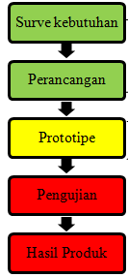

**Gambar 1**. Tahapan Penelitian

**3.1 Tempat dan waktu penelitian**

Penelitian ini dilaksanakan di Laboratorium Teknik Elektro Universitas PGRI Banyuwangi

**3.2 Tahap perancangan**

Tahap perancangan sistem control berbasis internet of things sebagai berikut things pada penyinaran kebun buah naga sebagai berikut:

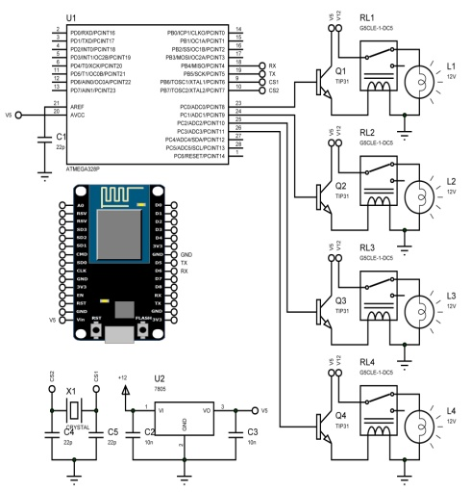

**Gambar 2**. Perancangan sistem control berbasis internet of things

**3.3 Tahap pembuatan Prototype**

Tahap pembuatan prototype sistem control berbasis internet of things pada penyinaran kebun buah naga sebagai berikut:

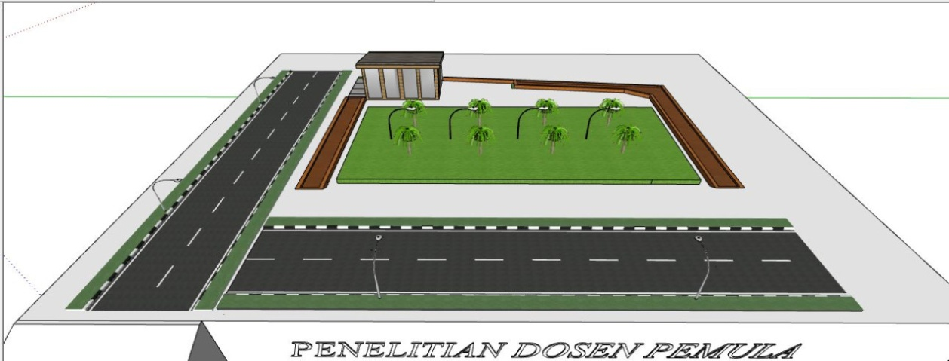

**Gambar 3**. Desain prototype berbasis IoT pada kebun buah naga

**3.4 Tahapan pengujian prototype**

Tahapan pengujian *protoptype* ditinjau dari tingkat keberasilan alat dapat dilihat pada table berikut:

**Table 1**. Pengujian Alat

|  |  |  |  |
| --- | --- | --- | --- |
| **No** | **Indicator Sistem control berbasis Internet Of Things pada penyinaran buah naga** | **Keberasilan Alat** | |
| **Bersil** | **Tidak Berasil** |
| 1 | Lampu 1 |  |  |
| 2 | Lampu 2 |  |  |
| 3 | Lampu 3 |  |  |
| 4 | Lampu 4 |  |  |

1. **Hasil dan Pembahasan**

Dari hasil uji coba prototype sistem control berbasis IoT pada penyinaran kebuh buah naga dapat di jabarkan pada table berikut ini :

**Table 2**. Pengujian Alat

|  |  |  |  |
| --- | --- | --- | --- |
| **No** | **Indicator Sistem control berbasis Internet Of Things pada penyinaran buah naga** | **Keberasilan Alat** | |
| **Bersil** | **Tidak Berasil** |
| 1 | Lampu 1 | V |  |
| 2 | Lampu 2 | V |  |
| 3 | Lampu 3 | V |  |
| 4 | Lampu 4 | V |  |

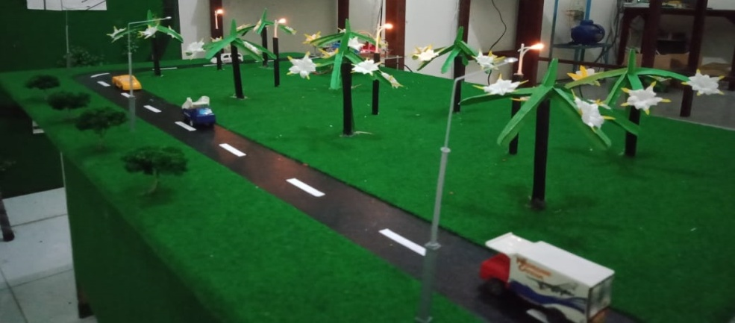

**Gambar 4.** uji coba alat

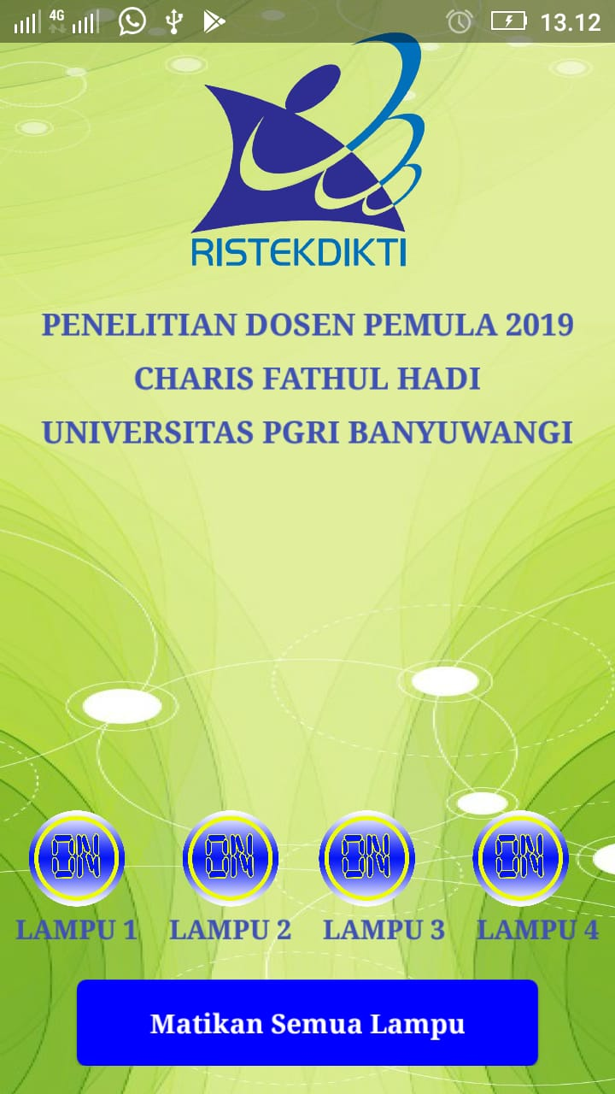

**Gambar 5**. Control lampu berbasis IoT

Pada dasarnya IoT ini dilengkapi dengan modul wifi ESP 8266 sebagai proses pengiriman data menggunaka internet yang saling terhubung, sedangkan microcontroller sebagai pengolah data pemrograman. Dalam uji coba tersebut menggunakan modul wifi ESP 8266 , modul tersebut memiliki kelemahan yaitu mudah panas ketika dalam pencarian sinal wifi yang digunkan dalam proses pengiriman data sistem control lampu yang diasumsikan sebagai penyinaran kebun buah naga, sehingga dapat menyebabkan trobel dalan koneksi internet. Namun dalam hasil uji coba sistem control berbasis IoT yang diasumsikan pada penyinaran kebun buah naga dalam 4 lampu tercontrol dengan jarak yang tidak ditentukan dapat berjalan baik dengan keberasilan alat 100 % data ini dapat diacu pada table 2 diatas.

1. **Penutup**
   1. **Kesimpulan**

Dari hasil pengujian yang dilaksanakan dalam penelitian ini dapat disimpukan bahwa implementasi IoT yang diaplikasi pada sistem control lampu yang diasumsikan pada penyinaran kebun buah naga dengan berjumlah 4 lampu yang dapat di control hidup dan nyala dengan jarak tidak tertentu dapat berfungsi dengan baik.

* 1. **Saran**

Dalam penelitian ini disarankan dalm menggunkan modu wifi ESP 8266 dengan fasilitas internet yang baik karena ESP 8266 dapat bekerja dengan maksimal oleh koneksi internet. Jikan koneksi internet yang digunakan tidak stabil akan membuat modul ESP 8266 menjadi panas sehingga dapat membuat modul terbakar.

**Ucapan Terima Kasih**

Ucapan terima kepada DRPM KEMENRISTEKDIKTI yang telah mensuport dalam penelitian ini.

**REFERENSI**

Artikel Jurnal:

Efendi, Y (2018). *Internet Of Things* (IoT) Sistem Pengendalian Lampu Menggunakan Raspberry PI Berbasis Mobile. *Jurnal Ilmiah Ilmu Komputer.* Vol 04. No (1), 19 – 26.

Elok, H , dkk (2016). Optimalisasi Durasi Pencahaayaan Dengan Mengunakan Lampu Bohlam Pada Budidaya Buah Naga Dalam Kondisi OFF – Season. *Seminar Nasional Jurusan Fisika FMIPA.*

F H, Charis & Sartika, D (2019). Sistem Kendali Berbasis Android Pada Penyinaran Kebun Buah Naga. *Jurnal Bisnis dan Teknologi* . Vol 06. No (1), 1 – 4.

F H, Charis & Sartika, D (2019). Rancang Kendali Berbasis Android Pada Penyinaran Kebun Buah Naga. Prosiding Seminar Nasional Fortei 7 – 2. 32.

Karumbaya, A., & Satheesh, G. (2015). *IoT Empowered Real Time Environment Monitoring System*. International *Journal of Computer Applications*, 129(5), 30-32.

Kusumaningrum, A & dkk. (2017). Pemanfaatan *Internet Of Things* Pada Kendali Lampu. *Jurnal COMPILER.* Vol 06. No (01).